Средняя группа
Вторник 25.01.22г
Тема: Геометрические фигуры. Двигательные упражнения
Задание 1. Показать ребенку разные геометрические фигуры :
Что это? (круг), Это какая фигура? (квадрат). Какая эта геометрическая фигура? (треугольник). Называет геометрические фигуры
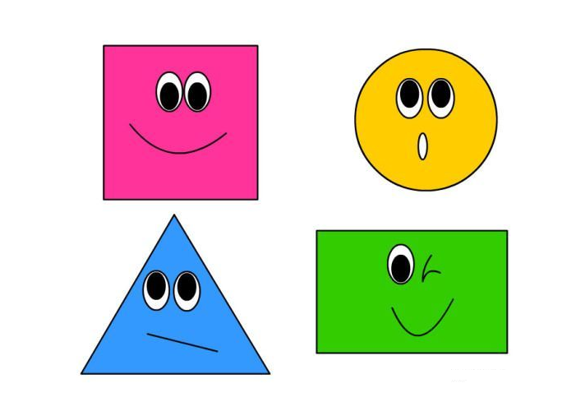
Задание 2. Игра « Найди такую же геометрическую фигуру» в доме.
Пусть ребенок внимательно посмотрит на комнату и найдет предмет , который похож на круг, квадрат, треугольник
Задание 3. Загадывает загадку.
Сыр лиса на всех делила
Пополам переломила.
Половину круга, друг,
Называют (полукруг).
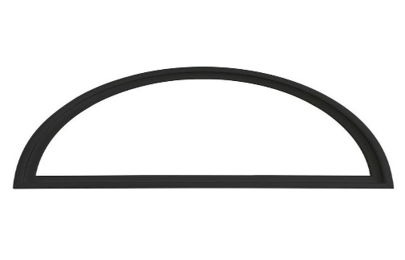

Задание 4. Род-ль: Рисует полукруг на большом листе, объясняет, как надо рисовать его. Закрепляет с детьми в воздухе, как правильно рисовать полукруг. Показывает детям как можно на полукруге нарисовать глазки, уши, усы, хвост. Что получилось? (мышка)
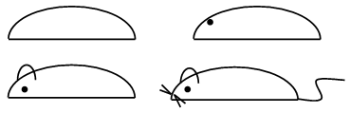
Род-ль: Предлагает детям нарисовать мышку.
Дети выполняют задание на карточках с нарисованным полукругом (фломастерами).
Упражнение «Буратино потянулся».
Буратино потянулся, Руки вверх, вдох, потянулись.
Раз- нагнулся, Наклоны вперёд.
Два- нагнулся,
Руки в стороны развёл, Развести руки в стороны.
Ключик, видно, не нашёл.
Чтобы ключик нам достать,
Нужно на носочки встать.
Задание 5. Игра: « Найди и покажи».
Найти предметы, форма которых похожа на полукруг.
Посмотрят предметы и отвечают на вопросы: что это? Кто это? Какой формы?
В конце игры говорите, что молодец, правильно находил (а) полукруг на картинках.

